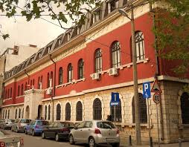XLIII MUZIČKI FESTIVAL mladih Crne Gore
Podgorica, 25-28. April 2016.godine
K O N A Č N I R E Z U L T A T I
Disciplina: HARMONIKA Kategorija: III kategorija
R.br | Prezime I ime | Ukupno  bodova | Nagrada/ Škola
1  2 | Lakićević Miljan | 97 | ZLATNA LIRA  Umjetnička škola za muziku i balet „Vasa Pavić“, Podgorica
2  4 | Radović Milena | 96,25 | ZLATNA LIRA  Muzička škola „Dara Čokorilo“, Nikšić
3  1 | Blagojević Matija | 95 | ZLATNA LIRA  Umjetnička škola za muziku i balet „Vasa Pavić“, Podgorica
4  5 | Grahovac Miljan | 92,50 | SREBRNA LIRA  Umjetnička škola za muziku i balet „Vasa Pavić“, Podgorica
3 | Aleksić Jovana | 0 | Muzička škola „Dara Čokorilo“, Nikšić

Predsjednik žirija, Predrag Janković

26.april 2016. godine ___________________________________

